1. **用户相关**
   1. **用户绑定界面**

* 用户绑定时，页面一直处于登录中的状态，js脚本有错误

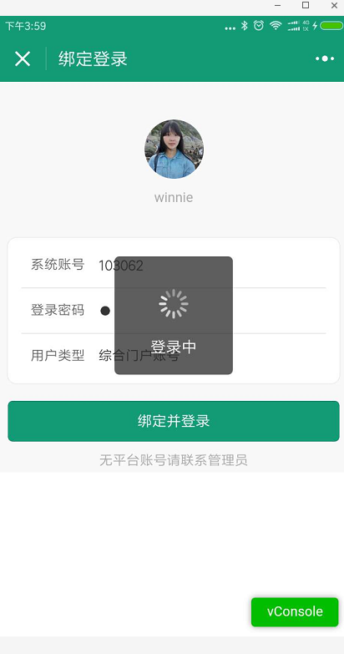

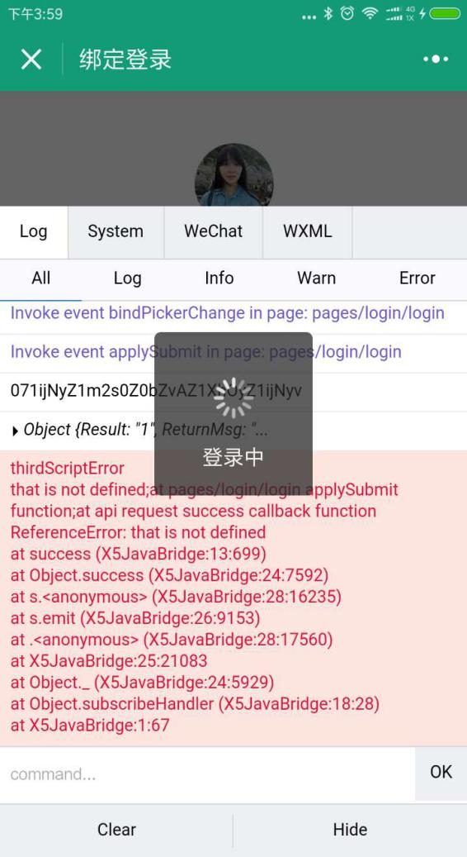

1. **考勤管理**
   1. **定点签到**

* 定点签到，外勤签到，当天签到记录列表，苹果手机的时间显示错误，显示为AN:an
  1. **外勤签到**
* 外勤签到，增加删除已选中的图片功能
  1. **考勤定点**

1. **网点管理**
   1. **网点巡查**

* 网点查询列表增加分页功能

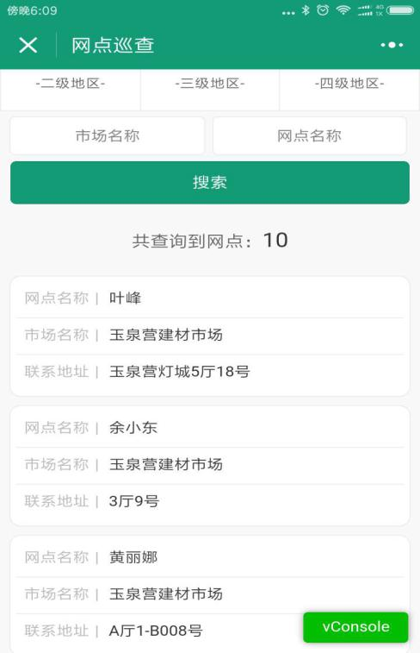

* 巡查任务列表， “巡查网点"几个字改成"网点数量"，下面显示该任务的网点数量，TaskDetailBOList 的记录数就是代表网点的数量

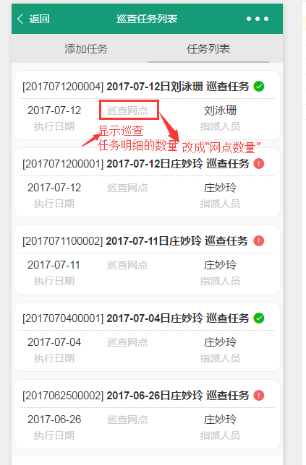

* 网点巡查页面，增加删除图片及视频的功能

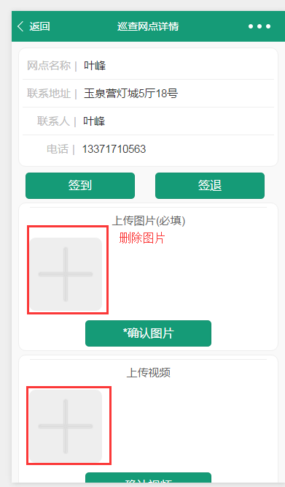

* 巡查记录详情页面，日期格式不对

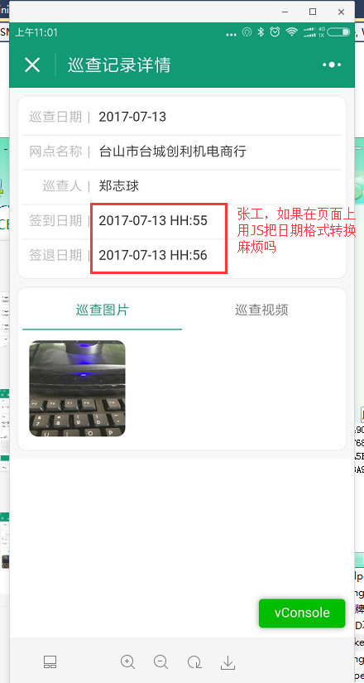

* 1. **附近网点**
* 附近网点，下拉选项的文字修改

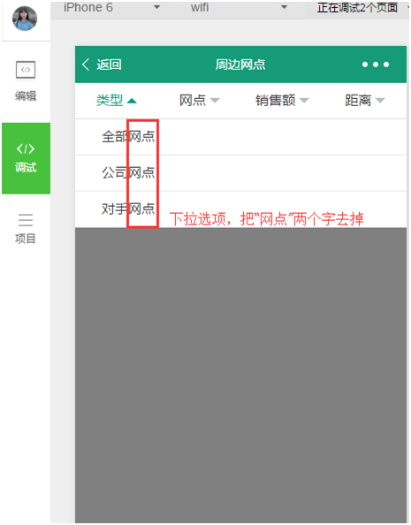

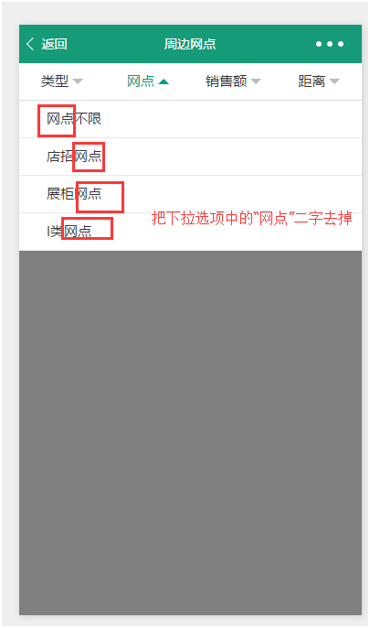

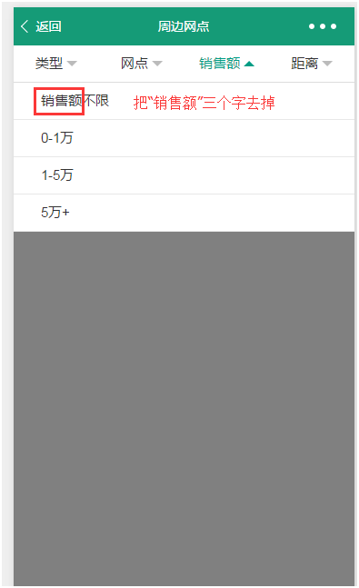

* 附近网点，距离选10KM时，JS脚本错误

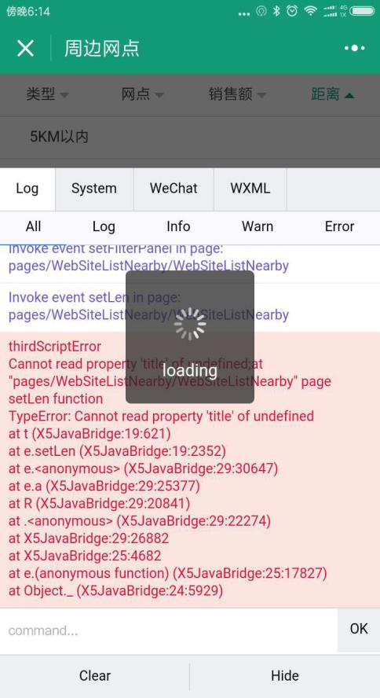

* 附近网点地图上标记的图片能否改成其他图片，图片的背景是白色的，会挡住后面其他网点，类似摩拜单车这种

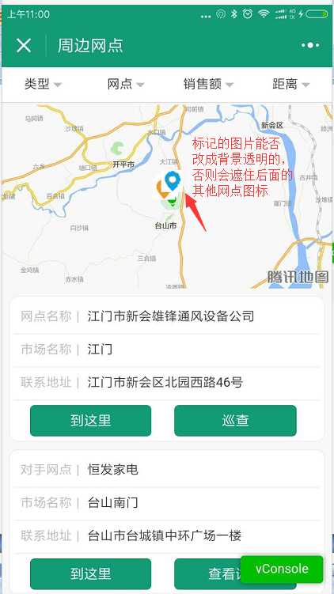

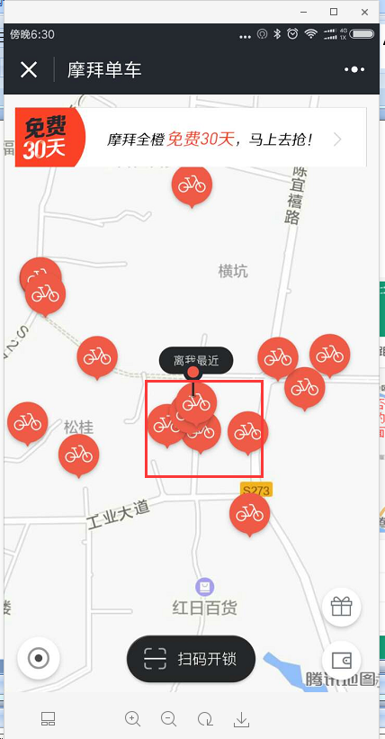

* 【到这里】按钮，在苹果手机上，点击没有反应
  1. **公司网点**
  2. **巡查任务设置**
* 添加任务：

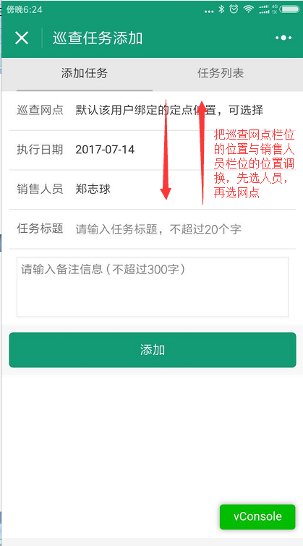

* 任务列表增加分页功能
  1. **竞争对手网点**
  2. **网点维护**

1. **门户消息**
   1. **待处理工作**
   2. **消息提醒**
2. **坐标系及获取地址的字段修改**

* wx.GetLoation 方法 Type 参数，从默认的 WGS84 改为 gcj02
* 根据经纬度信息，调用腾讯地图逆解析地址的方法，地址字段，从原来的Address字段，改为recommend 参数

